# 法、商、公管三院联合心理知识竞赛圆满结束

2019年11月13日14：00，由法学院、商学院、公共管理学院三院联合举办的心理知识竞赛于文法楼402室顺利开展。本次心理知识竞赛以“构架心桥，徜徉心海”为主题，旨在通过心理知识竞赛让师生共同关注心理健康，了解并掌握更多的心理健康知识，提高大学生整体心理健康知识水平，同时促进公管院、法学院、与商学院三院心助会之间的友好交流与密切联系。

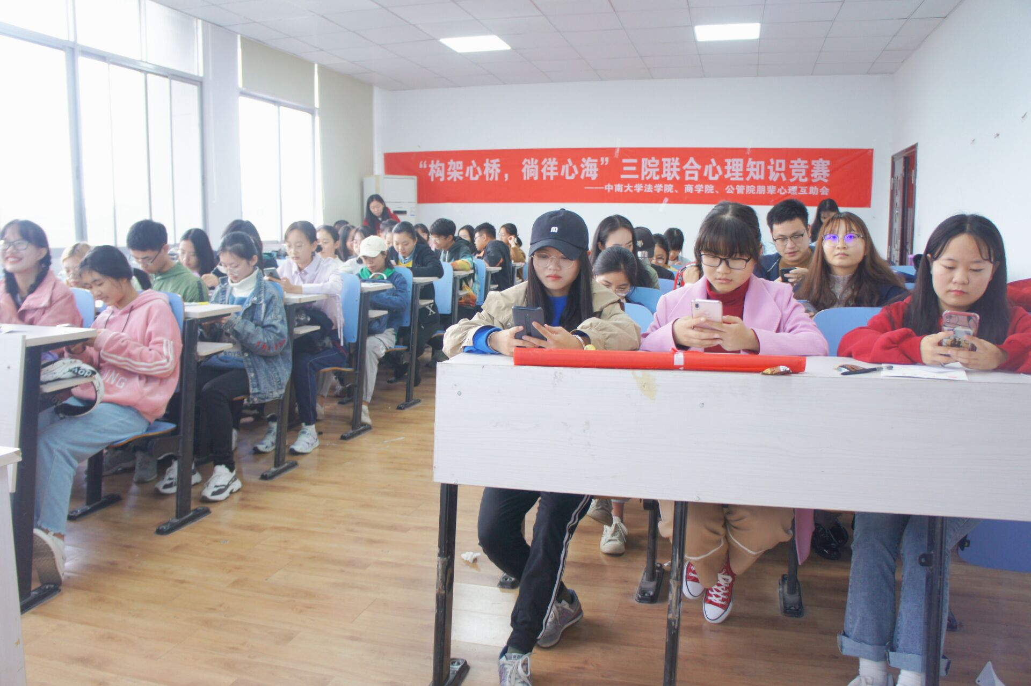

本次心理知识竞赛分为规则公布、答题、颁奖三个环节。首先，主持人介绍了此次竞赛赛制以及相关规则，并解答了参赛同学们对于比赛相关事宜的困惑。同学们获悉规则后纷纷表示信心满满，跃跃欲试。

随后，竞赛进入答题环节。此次心理知识竞赛答题环节分为必答与抢答两个部分，其中必答题包含选择题和判断题两种题型，抢答题则分为选择与填空题。同学们以小组为单位依次轮流回答必答题，回答问题时铿锵有力，自信满满，彰显了三院学子丰富的心理知识。在随后的抢答环节中参赛同学们热情度极高，角逐激烈，可谓是“鏖战犹酣”。

最后，竞赛在颁奖中落下序幕。答题环节结束后，工作人员现场统计各组及个人得分，随后由主持人宣布总分居前三的小组及优秀个人，并为其颁发证书和精心准备的奖品。经过两轮答题环节的激烈角逐，我院共有八名同学凭借出色发挥获得个人奖，同时，唐丽云、王雨煊、谢思琦、董泽友四名同学晋级校级心理知识竞赛。

此次心理知识竞赛增强了同学们的心理保健意识,帮助了同学们掌握更多保持心理健康的知识，提高同学们的心理调适能力,启发学生应用心理健康知识解决日常生活中遇到的心理问题，促进身心全面发展，营造和谐阳光的校园氛围。

撰稿人：张雨